Aperçu de la stratégie





**Le TMI mondial est local**

L'implication totale des membres (TMI) est une initiative mondiale, mais son succès dépend des efforts fidèles des pasteurs et des responsables laïcs des églises locales. Le ***Manuel de l'Église adventiste du septième jour*** (2022) exhorte chaque église à **"impliquer tous les membres et les enfants"** dans la **"sensibilisation personnelle"** (p. 138). Il souligne également l'impact positif sur la vie spirituelle et la croissance des membres lorsqu'une église consacre ses **" premiers intérêts et ses plus grandes énergies à impliquer chaque membre dans la proclamation de la bonne nouvelle et la formation de disciples "** (p. 135).

**Le TMI mondiale est actif et continue**

La priorité absolue de chaque conseil d'église est d'établir **"un plan actif et continu de formation de disciples"** qui inclut à la fois **"l'entretien spirituel et les ministères de proximité"** (p. 137). Global TMI est plus qu'une invitation à participer à un événement ponctuel. C'est le lancement d'un plan actif et continu de formation de disciples qui vise à impliquer chaque membre. Parce que Jésus a comparé la formation de disciples au cycle de la récolte, Global TMI met l'accent sur 5 ministères essentiels qui s'alignent sur le processus agricole de formation de disciples (préparer, planter, cultiver, récolter, préserver).

**Étapes préliminaires**

Avant de mettre en place les ministères de proximité nécessaires pour faire des disciples, les pasteurs et les responsables laïcs doivent s'efforcer d'inspirer et d'équiper leurs propres membres en prenant les mesures suivantes :

**1. Mettre l'accent sur le réveil spirituel**

**2. Établir une procédure d'examen des intérêts**

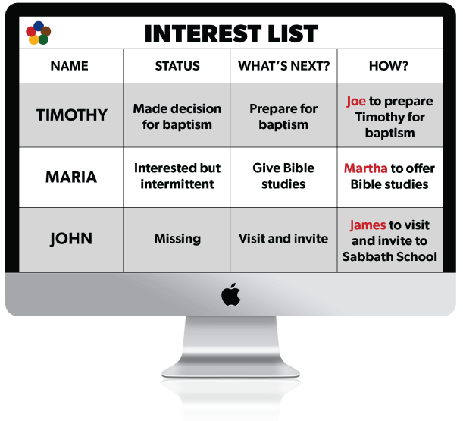

**3. Fournir une formation à l'évangélisation personnelle**

**La méthode du Christ était personnelle**

La clé d'une évangélisation réussie est le travail personnel. "**C'était la méthode du Christ** (*Christ's Object Lessons*, p. 229). Ellen White a souligné que si nous ne pouvons faire qu'une seule partie entre le travail personnel et les réunions plus étendues, **" que ce soit le travail individuel "** (*Christian Service*, p. 121). Cependant, **lorsque les deux sont combinés, avec la bénédiction de Dieu, une œuvre plus parfaite et plus complète peut être accomplie "** (*ibid*.). Par conséquent, Global TMI combine l'évangélisation publique et personnelle, mais en harmonie avec la méthode du Christ, elle imprègne chaque ministère ou événement d'un effort d'évangélisation personnelle.

**Chaque église est une école de formation**

Pour impliquer le plus grand nombre possible de membres de l'église dans l'évangélisation personnelle, chaque pasteur et chaque église devraient fournir une formation et des ressources qui permettent aux membres individuels de l'église, aux classes de l'École du sabbat et à d'autres petits groupes d'acquérir des compétences dans des domaines tels que :

* Prier pour les intérêts
* Faire du bénévolat et répondre aux besoins
* Visiter et contacter les centres d'intérêt
* Partager la littérature et les médias
* Inviter à l'École du sabbat, à l'église et aux événements de l'église
* Inviter à suivre des études bibliques
* Donner des études bibliques
* Mentorat et formation des nouveaux membres

Ellen White a déclaré avec justesse **: "De nombreuses personnes seraient prêtes à travailler si on leur apprenait comment commencer. Ils ont besoin d'être instruits et encouragés. Chaque église devrait être une école de formation pour les travailleurs chrétiens "** (*The Ministry of Healing*, p. 149).

**Établir des ministères essentiels à la formation de disciples**

Après avoir pris les mesures préliminaires de réveil et d'équipement des membres de votre église, les étapes suivantes de la stratégie impliquent l'établissement des cinq domaines de ministères essentiels de formation de disciples qui forment le cadre d'un plan de formation de disciples de l'église locale : PRÉPARER le sol du coeur avec les Ministères de la Santé et de la Construction de l'Amitié, PLANTER les graines de la vérité avec les Ministères de la Littérature, des Médias et de l'Invitation, CULTIVER l'intérêt spirituel avec le Ministère de l'Etude Biblique, RÉCOLTER les décisions pour Christ avec les Réunions de Récolte Evangélique (traditionnelle, séminaire, ou petit groupe), et PRÉSERVER la récolte avec la Formation de Disciples des Nouveaux Membres.

[Aller aux le réveil](https://www.globaltmi.org/resources/#getting-ready-section)



*"Je n'ai rien retenu de ce qui était utile, mais je vous l'ai annoncé, et je vous ai enseignés publiquement et de maison en maison"* (Actes 20:20).

*"Je suis la vigne, vous êtes les sarments. Celui qui demeure en moi et en qui je demeure porte beaucoup de fruits, car sans moi vous ne pouvez rien faire"* (Jn 15,5).



*"Rien n'est plus nécessaire dans notre travail que les résultats pratiques de la communion avec Dieu"* (Gospel Workers, *p. 510*).

*"C'est par la prière que vous devez travailler pour les âmes, car c'est la seule méthode pour atteindre les cœurs"* (Evangelism, *p. 341*).

*"Il y a quelque chose à faire pour chacun. Chaque âme qui croit à la vérité doit se tenir à sa place et à sa place, en disant : 'Me voici, envoyez-moi'. Isaïe 6:8"* (Christian Service, *p. 10*).

*"L'œuvre de Dieu sur cette terre ne pourra jamais être achevée tant que les hommes et les femmes faisant partie des membres de notre église ne se rallieront pas à l'œuvre et n'uniront pas leurs efforts à ceux des ministres et des officiers de l'église"* (Testimonies for the Church, *vol. 9, p. 116*).

*"Que chaque membre de l'église devienne un membre actif, pour construire des intérêts spirituels"* (Evangelism, *p. 64*).

*"Dans le ministère de la parole, il y a trop de sermons et trop peu de véritable travail de cœur à cœur. Il est nécessaire de travailler personnellement pour les âmes des perdus"* (Christ's Object Lessons*, p. 57*).

*"La méthode du Christ est la seule qui permette d'atteindre véritablement les gens. . . Il est nécessaire de se rapprocher des gens par un effort  personnel"*(The Ministry of Healing, *p. 143*).

**Explorez l'ensemble de la stratégie Global TMI en parcourant les cinq domaines essentiels de la formation de disciples.**

* [Vue d'ensemble](https://www.globaltmi.org/strategy/overview/)
* [01. Préparer](https://www.globaltmi.org/strategy/prepare/)
* [02. Plante](https://www.globaltmi.org/strategy/plant/)r
* [03. Cultiver](https://www.globaltmi.org/strategy/cultivate/)
* [04. Récolte](https://www.globaltmi.org/strategy/harvest/)r
* [05. Préserver](https://www.globaltmi.org/strategy/preserve/)